## 裸机工程创建（编译和下载）

1. 右键以管理员身份运行IAR软件
2. 创建一个文件夹用来保存工程

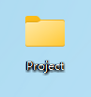

1. 在软件中创建新工程

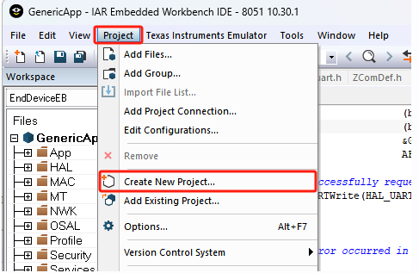

1. 选择空工程点击OK进行创建

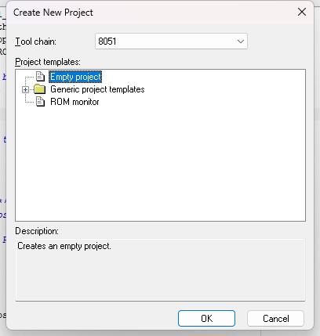

1. 选择路径为刚创建好的文件夹并对工程命名

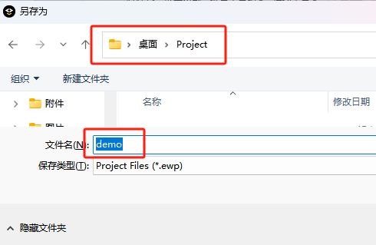

1. 对工程进行配置（选择芯片型号德州仪器CC2530F256），以及下载调试方式选择德州仪器的官方下载调试

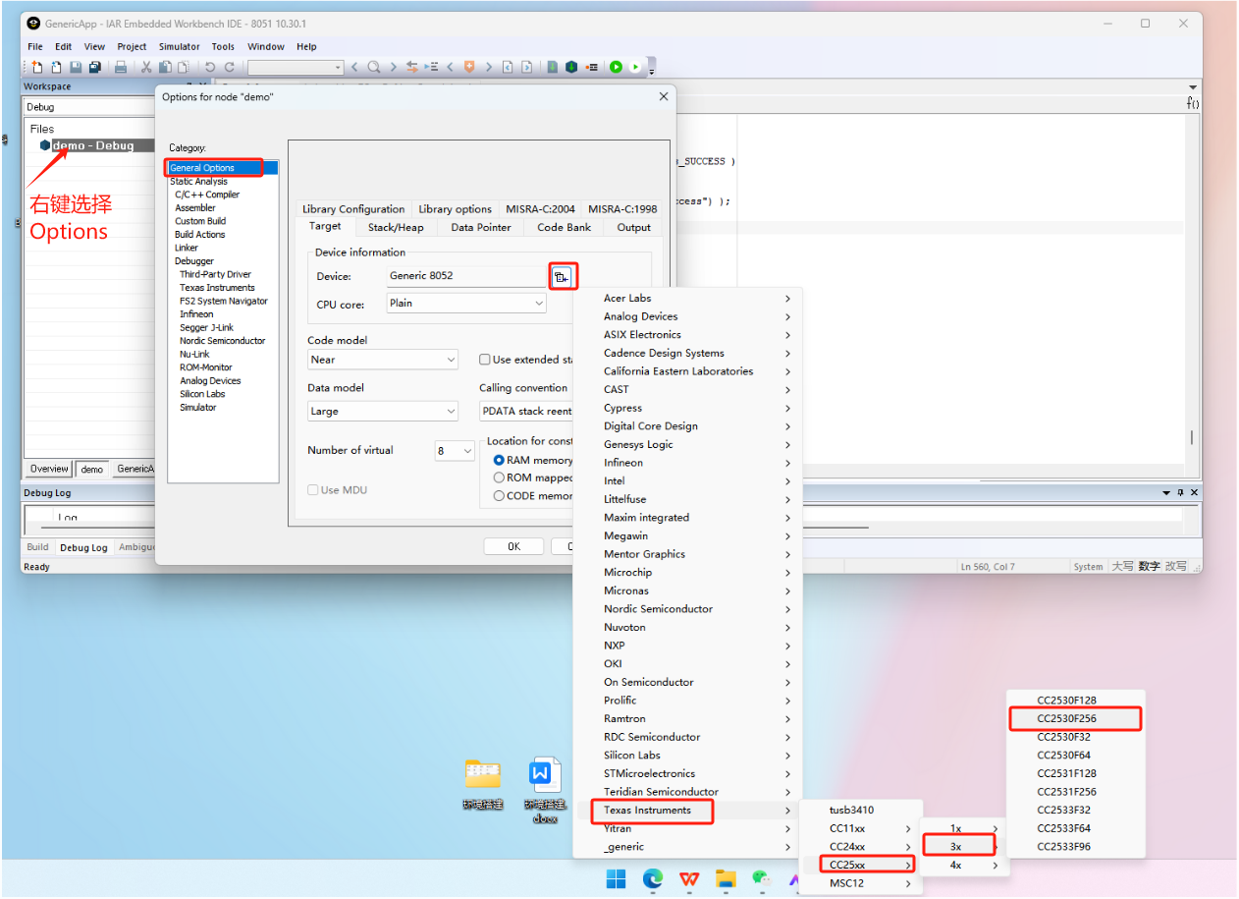

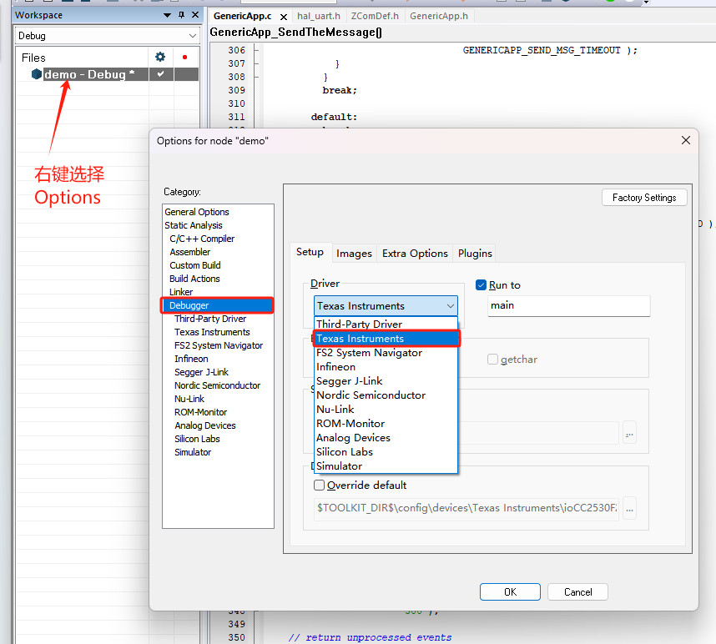

1. 创建新文件并保存到创建的project文件夹下，命名为main.c

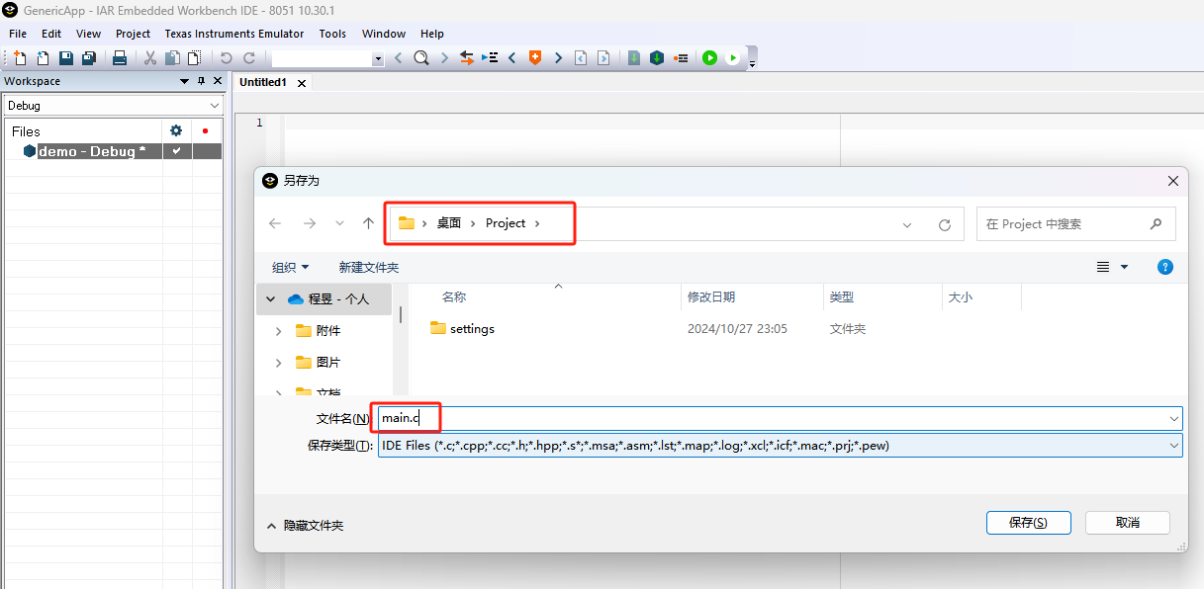

1. 将创建好的main.c添加到工程

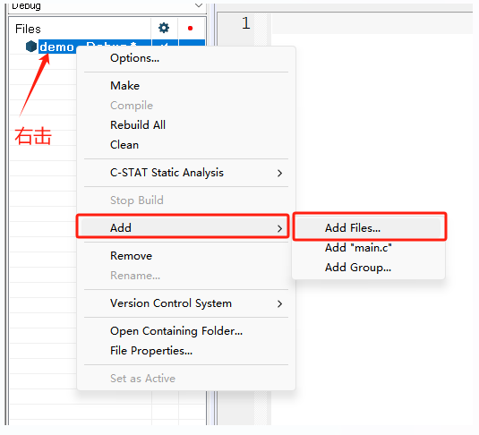

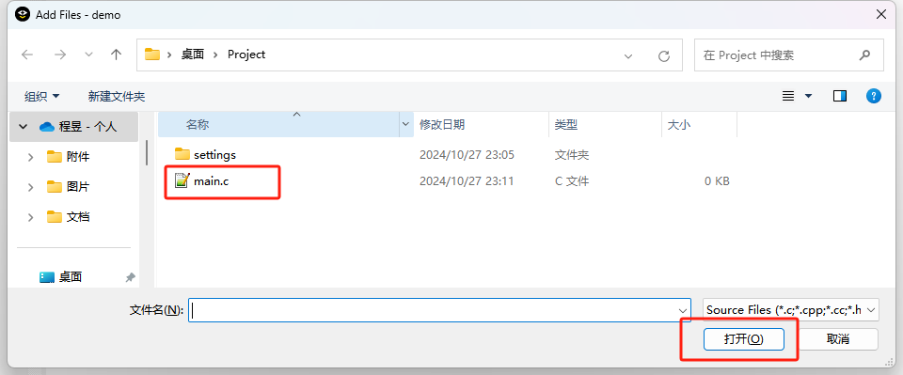

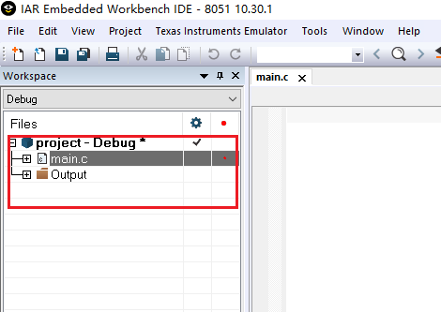

1. 在main.c中编写程序

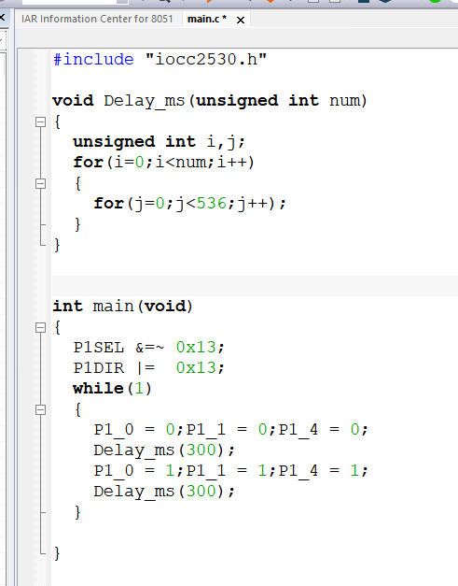

1. 进行编译下载

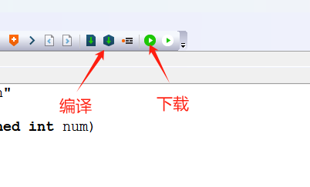

1. 点击下载之后会进入仿真状态，将仿真状态关闭即可在板子上运行程序（运行结果为3个LED灯同时闪烁）

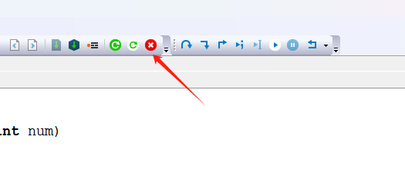

## 模块化编程

1. 在工程文件夹中创建一个名为api的文件夹用来存放自己编写的模块化文件

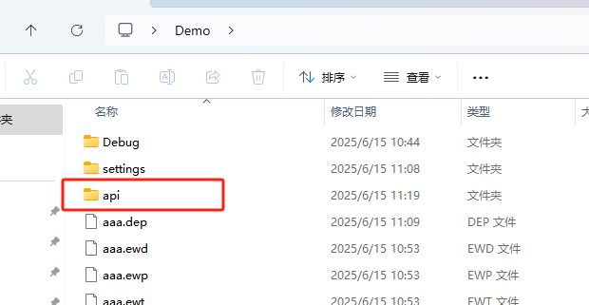

1. 在工程配置中添加API目录为默认查找路径

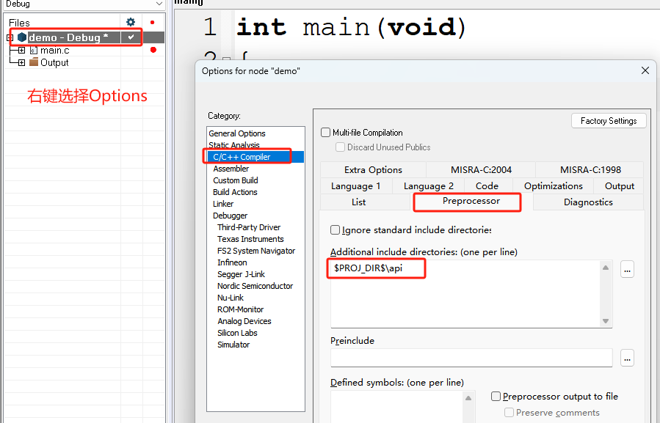

1. 在工程中新建两个文件，并将其保存在api文件夹中分别命名为xxx.c和xxx.h

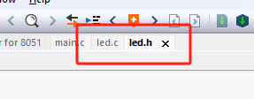

1. 将led.c文件添加到工程中

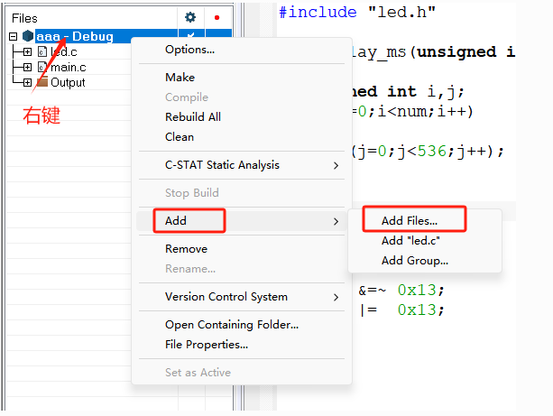

编写led.c/led.h以及main.c文件

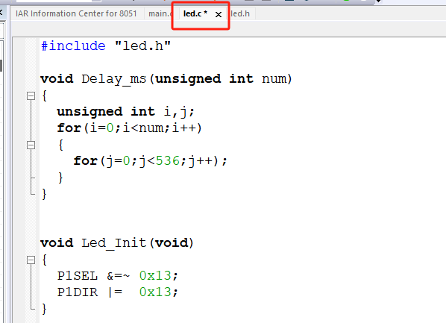

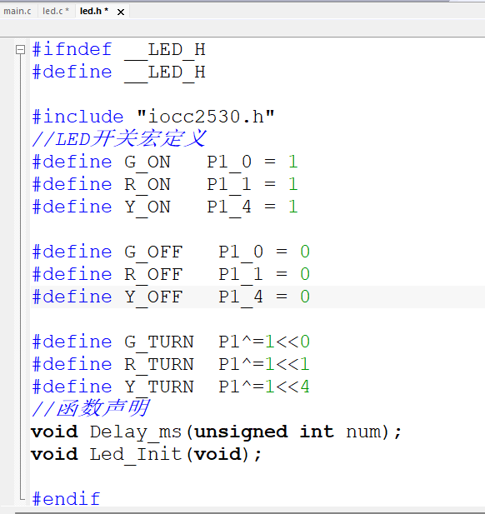

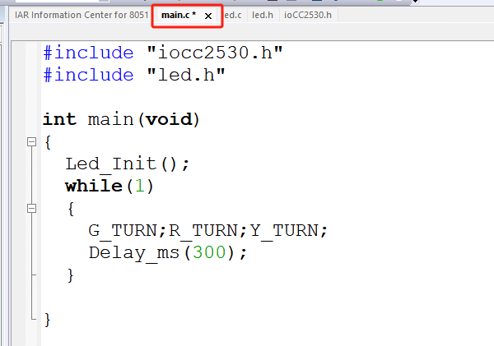

编写完成后编译下载，板子上的三个LED灯同时闪烁